EyeMuse:多模态情绪疲劳感知及LLM交互桌面宠物系统

目录
一、 总体功能描述 1
二、 运行环境 1
三、 软件编译环境 2
四、 软件运行操作说明 3
4.1安装运行依赖 3
4.2可选配置在线对话能力 3
4.3启动软件 3
4.4进行实时状态检测 4
4.5使用对话与提醒功能 4
4.6查看历史分析与生成报告 4
4.7异常处理与退出 7
五、 主要算法 7
5.1YOLO人脸检测 7
5.2 MediaPipe关键点与blendshape信号 7
5.3 rPPG（POS）生理信号估计 8
5.4状态机与平滑决策 8
六、 主界面与最小化界面 8
七、 接口设计 11
八、 软件流程 11
九、 接口模块名称 13

总体功能描述
EyeMuse:多模态情绪疲劳感知及LLM交互桌面宠物系统是一款运行于Windows桌面环境的多模态情绪感知陪伴软件。系统以桌面宠物为交互载体，结合摄像头图像分析、文本对话、大语言模型（LLM）推理与本地历史数据记录能力，为用户提供状态感知、陪伴反馈、可视化分析与报告生成等功能。
软件主要功能包括：桌面宠物常驻显示与状态切换；摄像头开关与画面预览；人脸检测与关键点分析；压力/疲劳评分估计；rPPG生理指标（心率、呼吸、HRV、SNR）趋势估计；与LLM的流式对话；本地SQLite历史快照存储与日报/周报/自定义区间统计。

运行环境
（1）开发的硬件环境：
使用Intel Core i7处理器，16GB RAM，512GB SSD，以及显示器、键盘和鼠标等外设。
（2）运行的硬件环境：
使用Intel Core i7处理器，16GB RAM，512GB SSD（配置不低于该水平即可）。
（3）开发该软件的操作系统：
在Windows 11操作系统上开发。
（4）软件开发环境/开发工具：
使用 Python 3.10、pip、PowerShell 作为基础运行/安装工具；使用 PyCharm 或 VS Code 作为开发工具；界面框架使用PySide6。
（5）该软件的运行平台/操作系统：
Windows 11桌面环境。
（6）软件运行支撑环境/支持软件：
Python解释器与pip依赖安装环境、PySide6/OpenCV/MediaPipe等运行依赖库，以及Windows系统组件与摄像头驱动（启用LLM对话时还需可用网络环境）。
硬件要求如表2-1所示：
表 2-1 硬件要求表
名 称 | 基本环境
CPU | Intel Core i5/i7 或同等性能处理器
内存 | 8GB 及以上（建议 16GB）
硬盘空间 | 1GB 及以上（含依赖与本地数据库）
摄像头 | 支持标准USB摄像头或内置摄像头
外设 | 显示器、键盘、鼠标
软件要求如表2-2所示：
表 2-2 软件要求表
名 称 | 基本环境
操作系统 | Windows10或Windows11
Python | Python 3.10（建议）
依赖安装工具 | pip（pip install -r .\requirements.txt）
图形界面框架 | PySide6
核心库 | numpy<2、opencv-python、PySide6、torch、torchvision、ultralytics、mediapipe、tensorflow、pynput
开发工具 | Pycharm/VS Code

软件编译环境
本软件采用Python技术栈开发，软件编译环境如表3-1所示：
表 3-1 编译环境表
项 目 | 说明
操作系统 | Windows11
Python版本 | Python 3.10
依赖安装工具 | pip install -r .\requirements.txt
启动方式 | powershell -ExecutionPolicy Bypass -File .\scripts\run_frontend.ps1
说明：本项目为本地桌面应用形态，不依赖独立的Web服务部署，前端界面与后端能力在同一进程/同一工程内协同运行。

软件运行操作说明
为保证软件能够正常运行，用户应在Windows 10或Windows 11桌面环境中完成以下操作。首次运行前，需保证计算机已连接摄像头；如需使用大语言模型对话功能，还应保持网络连接。

4.1 安装运行依赖
将软件工程文件保存至本地目录，打开PowerShell并切换至EyeMuse工程根目录，执行“pip install -r .\requirements.txt”安装PySide6、OpenCV、MediaPipe、PyTorch等依赖库，待依赖安装完成后，无需部署独立服务器。

4.2 可选配置在线对话能力
在工程根目录创建或编辑“.env”配置文件，填写MODEL_NAME、MODEL_URL和MODEL_APIKEY等模型服务参数。未配置或网络调用失败时，软件仍可启动，并自动使用本地回复提示，不影响摄像头、本地记录和历史分析等功能。

4.3 启动软件
在工程根目录执行“powershell -ExecutionPolicy Bypass -File .\scripts\run_frontend.ps1”，脚本会设置工程路径并启动frontend/main.py。主窗口显示桌面宠物、状态卡片、对话与回应区、摄像头预览区后，表示软件已进入可操作状态。

4.4 进行实时状态检测
在主页面勾选“开启摄像头”或点击工具栏“开摄像头”，允许Windows使用摄像头后，将面部保持在预览画面内。系统依次连接摄像头、检测人脸并完成中性面部校准；校准完成后，界面显示人脸数量、压力估计、疲劳状态以及心率、呼吸、HRV等趋势指标。

4.5 使用对话与提醒功能
在“对话与回应”区域输入文字并点击“发送”，系统将显示流式回复；可点击“提醒我休息”启动休息计时，或点击“查看状态”查看当前状态摘要。需要重新开始会话时，可使用“清空对话”按钮。

4.6 查看历史分析与生成报告
点击“可视化分析”进入历史数据页面，按前一天、前一周、前一个月或自定义起止日期查看状态曲线与统计结果，可视化分析界面如图4-1所示。
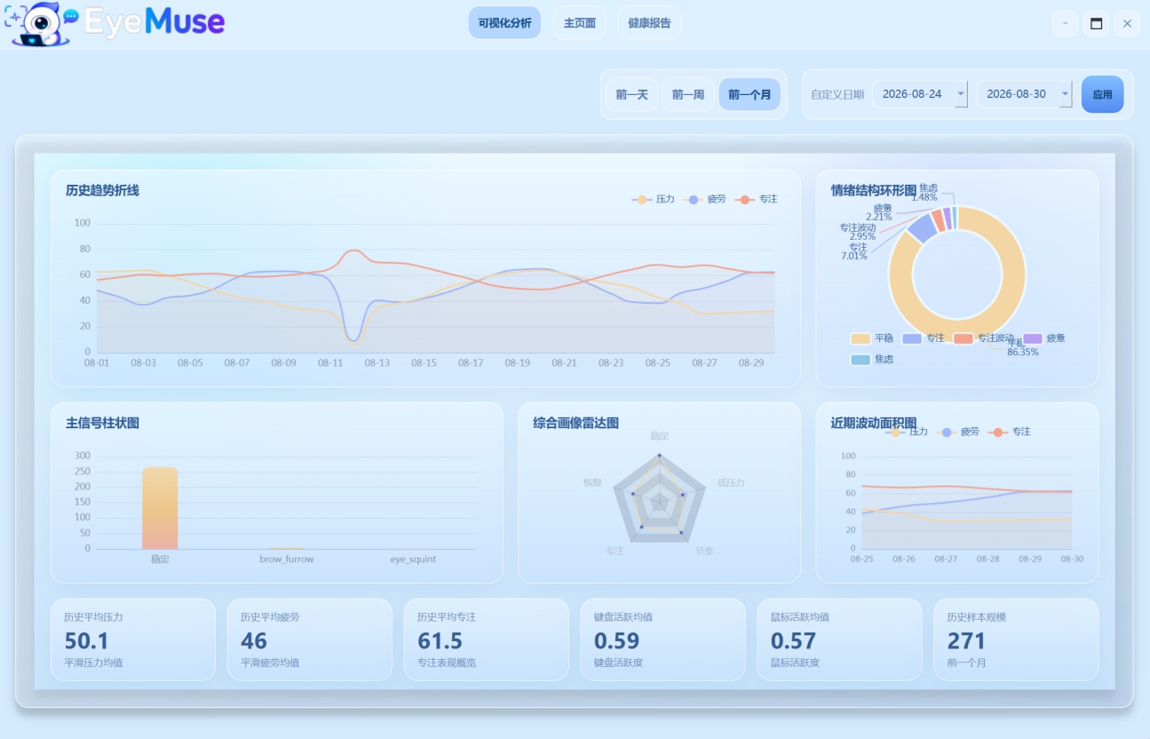
图 4-1 可视化分析报告界面
界面以历史状态数据为基础，通过多种图表展示用户在不同时间范围内的情绪、压力、疲劳、专注及交互行为变化情况。历史趋势折线图以时间为横轴、0-100 状态值为纵轴，分别展示压力、疲劳和专注度的连续变化，用于观察整体状态起伏及三项指标之间的关联；情绪结构扇形图以占比方式展示各类情绪状态在统计周期内的出现比例，帮助识别主导情绪；主信号柱状图统计面部分析中主要特征信号的出现次数，用于辅助解释压力、疲劳等状态变化的来源；综合画像雷达图从稳定度、恢复力、专注力、节奏感和低压力五个维度形成整体状态轮廓，其中稳定度反映近期专注波动情况，恢复力综合压力与疲劳水平，节奏感反映压力和疲劳的波动程度，低压力反映平均压力的相对水平；近期波动面积图聚焦最近六个时间点的压力、疲劳和专注变化，便于快速发现当前状态是否正在改善或回落。界面同时提供平均压力、平均疲劳、平均专注、键盘活跃度、鼠标活跃度和有效样本数等指标卡片，用于补充图表的数值依据。
点击“健康报告”可查看日报、周报或自定义区间报告，并按界面提示导出Markdown或图片格式报告。其中本地运行快照保存在SQLite数据库中，用于后续汇总分析。健康报告界面如图4-2所示。
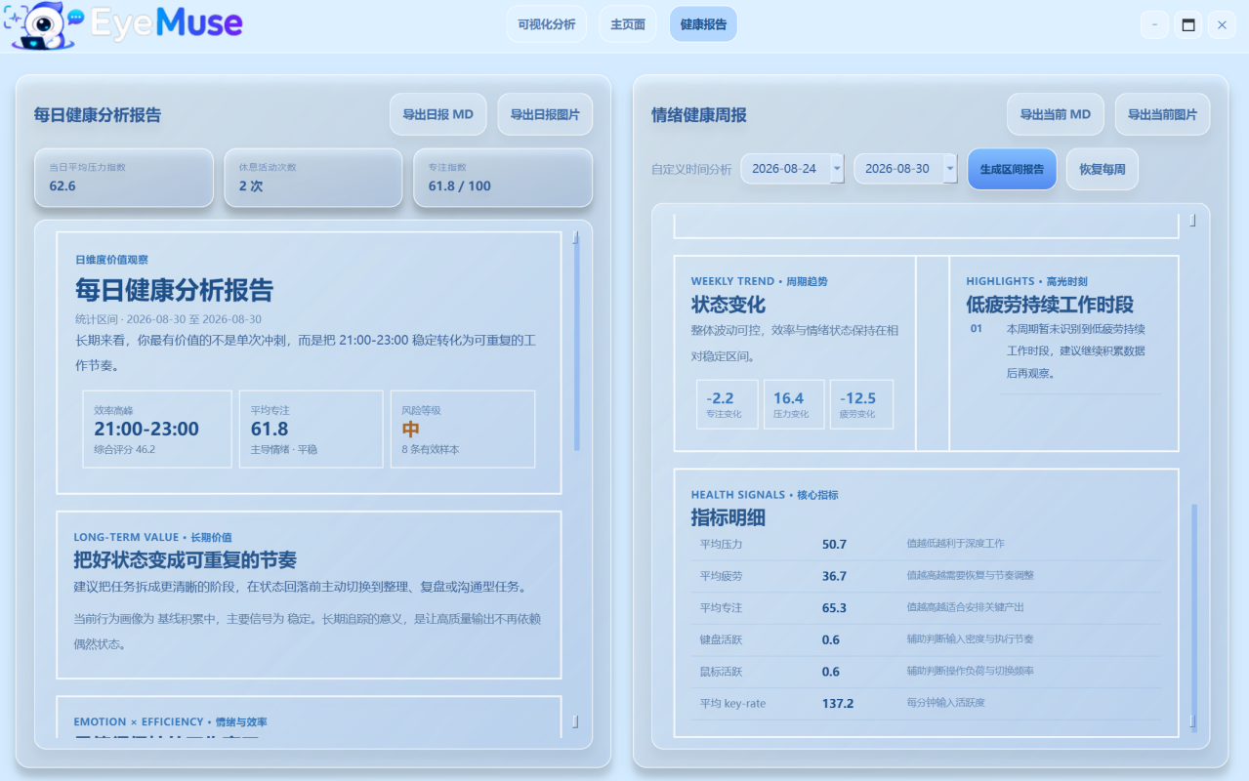
图 4-2 健康报告界面
其中报告展示统计区间、有效样本、主导情绪、行为画像、风险等级、效率高峰、状态变化、低疲劳持续工作时段和核心指标，并结合键盘、鼠标活跃度辅助分析工作节奏。系统据此识别高效时段、疲劳累积和高压力状态，生成休息、任务拆分与节奏调整建议，生成的每日健康分析报告如图4-3所示。
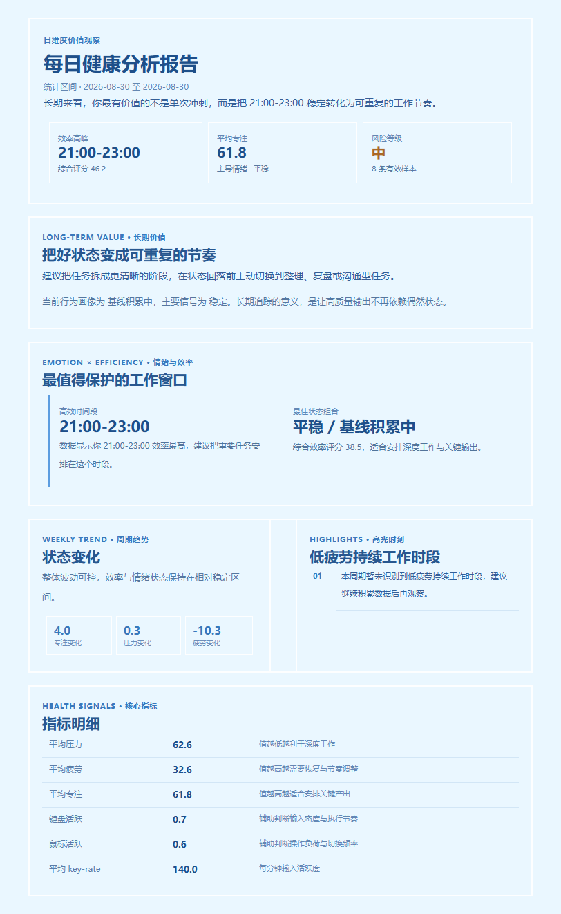
图 4-3 每日健康分析报告图

4.7 异常处理与退出
当摄像头无法打开、分析组件不可用或网络模型调用异常时，界面会显示原因提示并提供基础功能回退，如图4-4所示；用户可关闭摄像头后重新开启。完成使用后，先关闭摄像头，再点击工具栏“退出”或窗口关闭按钮结束程序。
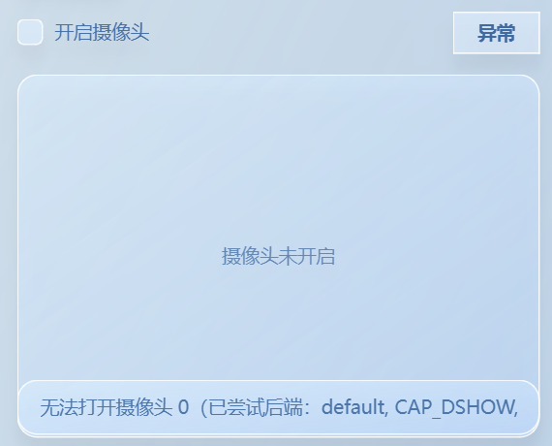
图 4-3 异常处理情况图

主要算法

5.1 YOLO人脸检测
该系统采用Ultralytics YOLO预训练模型对摄像头帧进行检测，输出人脸框区域。检测结果用于前端绘制人脸框，并作为MediaPipe关键点分析的候选裁剪区域，以提升后续分析稳定性。

5.2 MediaPipe关键点与blendshape信号
系统使用MediaPipe Face Landmarker提取人脸关键点与blendshape信号，并从眉部、嘴唇、眼部等相关信号中抽取特征，得到规范化的信号强度。基于基线校准与阈值/权重规则，计算压力评分（0-100）与疲劳评分（0-100），并给出主导信号类别用于解释当前状态。

5.3 rPPG（POS）生理信号估计
系统在额头区域ROI采样RGB时序信号，采用POS方法构造BVP波形，经带通滤波与峰值搜索估计心率与呼吸率，并据RR间隔估计HRV，同时给出信噪比SNR作为可信度参考。该结果用于趋势观察与交互反馈，不作为医疗诊断结论。

5.4 状态机与平滑决策
系统对压力、疲劳、心率、呼吸等指标进行滑动时间窗口聚合，使用均值与阈值实现idle/listening/thinking/responding/alert/offline等状态的平滑切换，避免单帧噪声导致的频繁抖动，提升桌面宠物交互观感与稳定性。
系统采用分层、模块化的多模态算法架构，以摄像头视频流、用户文本输入及键盘鼠标行为作为主要数据来源。算法架构图如图5-1所示。
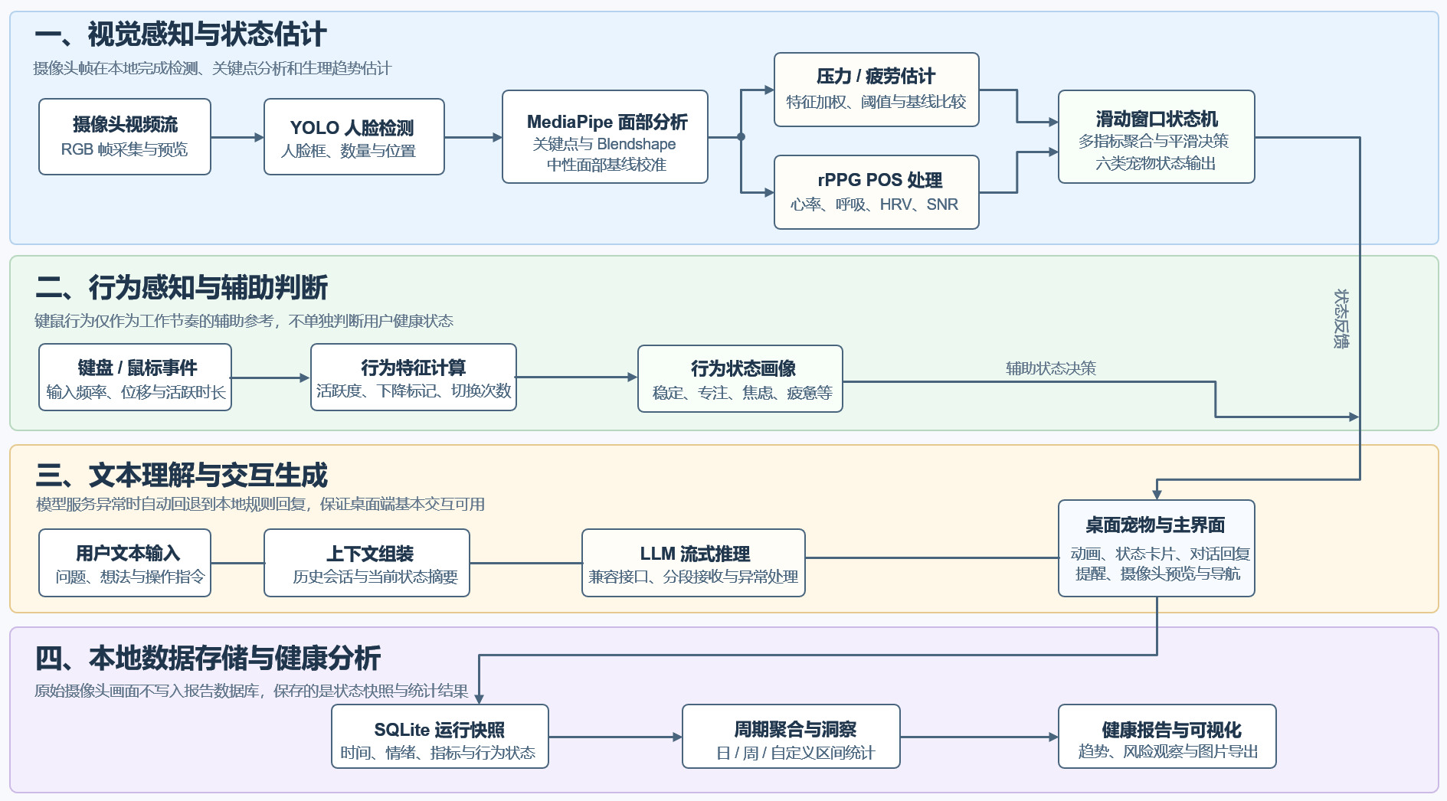
图 5-1 算法架构图

主界面与最小化界面
本软件为本地桌面应用形态，默认不要求账号登陆。软件启动后进入主界面，用户可在主界面完成摄像头开关、对话输入、状态查看与可视化分析等操作。
主界面典型组成：桌面宠物窗口与动画显示区域；状态提示（摄像头状态、人脸数量、压力/疲劳、心率/呼吸/HRV）；文本对话区（支持流式显示）；可视化分析页（历史曲线与分布统计）。主界面如图6-1所示：
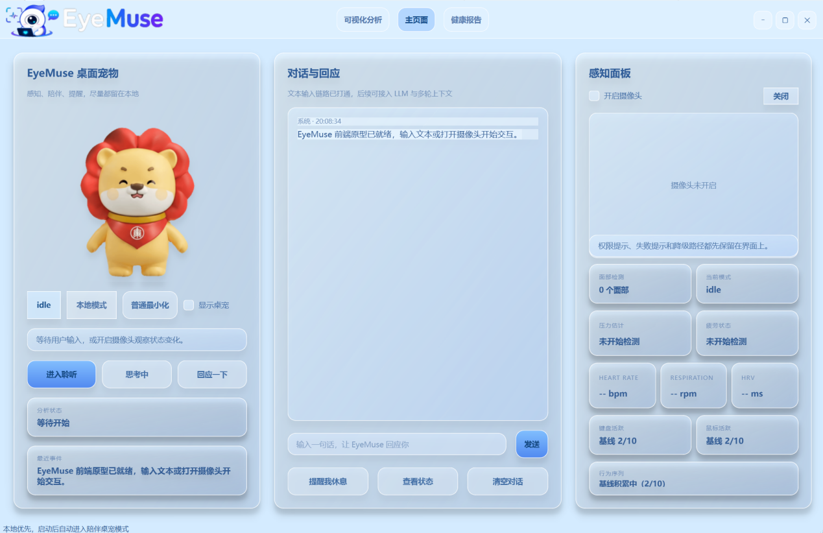
图 6-1 主界面
当用户点击主页面中的“最小化并保留桌宠”按钮或窗口最小化按钮后，软件主界面将隐藏至系统任务栏，桌面宠物窗口仍可保持显示状态，不影响其基础陪伴、状态提示和动画反馈功能。用户可通过桌面宠物窗口继续查看当前宠物状态、摄像头分析提示及休息提醒，也可通过任务栏重新打开完整主界面，继续进行文本对话、摄像头检测、可视化分析和健康报告查看等操作。该最小化模式能够减少主窗口对学习、办公等场景的界面占用，同时保留软件的持续陪伴与状态反馈能力，如图6-2所示。
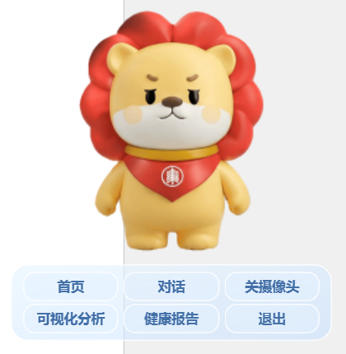
图 6-2 最小化展示界面
软件最小化并保留桌宠后，桌面将显示精简的陪伴窗口，用户可在不打开完整主界面的情况下完成常用操作。窗口底部提供“首页”“对话”“关摄像头/开摄像头”“可视化分析”“健康报告”和“退出”按钮：点击“首页”可返回主页面，“对话”可快速进入文本交流区域，“关摄像头/开摄像头”用于控制本地摄像头的实时状态检测，“可视化分析”用于查看压力、疲劳、专注等历史趋势图表，“健康报告”用于查看日、周或自定义时间区间的状态汇总，“退出”用于关闭软件。
当摄像头分析出疲劳状态后，桌宠顶部出现提醒休息功能，用户可在下拉选项中选择休息时长，例如“休息5分钟”，点击“开始休息”后系统进入休息计时状态，并在计时结束时提示用户返回或进行下一步操作，如图6-3所示。
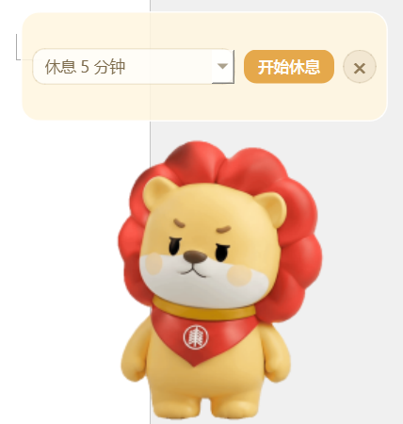
图 6-3 桌宠提醒休息功能展示图

接口设计
本软件采用“界面层调用本地业务模块”的接口方式，各模块以Python类和函数形式提供调用接口。核心接口如表7-1所示：
表 7-1 核心要求表
接 口 | 说明
LLMClient.stream_reply(...) | 输入：用户文本、历史会话、上下文摘要；输出：模型回复的流式文本片段。
YOLOFaceDetector.detect(frame_bgr) | 输入：BGR帧；输出：FaceDetectionResult（人脸框列表、帧尺寸、时间戳）。
MediaPipeFaceAnalyzer.detect(frame_bgr, candidate_regions) | 输入：BGR 帧与候选人脸框；输出：FaceAnalysisResult（压力/疲劳/校准/关键点/生理指标等）。
POSRPPGProcessor.add_sample(r,g,b) | 输入：ROI的RGB采样；用于累积时序缓冲。
POSRPPGProcessor.process() | 输出：RPPGResult（心率、呼吸、HRV、SNR、波形片段）。
DashboardRepository.record_runtime_snapshot(snapshot) | 将实时快照写入本地SQLite，并按策略控制写入频率。
DashboardRepository.get_dashboard_payload(period, ...) | 按日/周/月/自定义区间聚合，输出可视化页面所需数据结构。

软件流程
本软件整体流程如下：
1.启动：执行scripts/run_frontend.ps1，加载工程路径并启动frontend/main.py。
2.初始化：界面初始化对话区、状态卡片、数据库连接，并准备摄像头与分析线程。
3.摄像头链路：开启摄像头后，循环读取视频帧->YOLO检测人脸框->MediaPipe提取关键点/信号->计算压力/疲劳与校准进度->rPPG更新心率/呼吸/HRV。
4.对话链路：用户输入文本->组装上下文摘要->调用LLMClient流式获取回复->前端逐段显示；失败时回退本地回复。
5.历史存储与分析：实时快照写入SQLite->按周期聚合->驱动可视化分析页与Markdown/HTML报告生成。
软件流程图如图8-1所示：
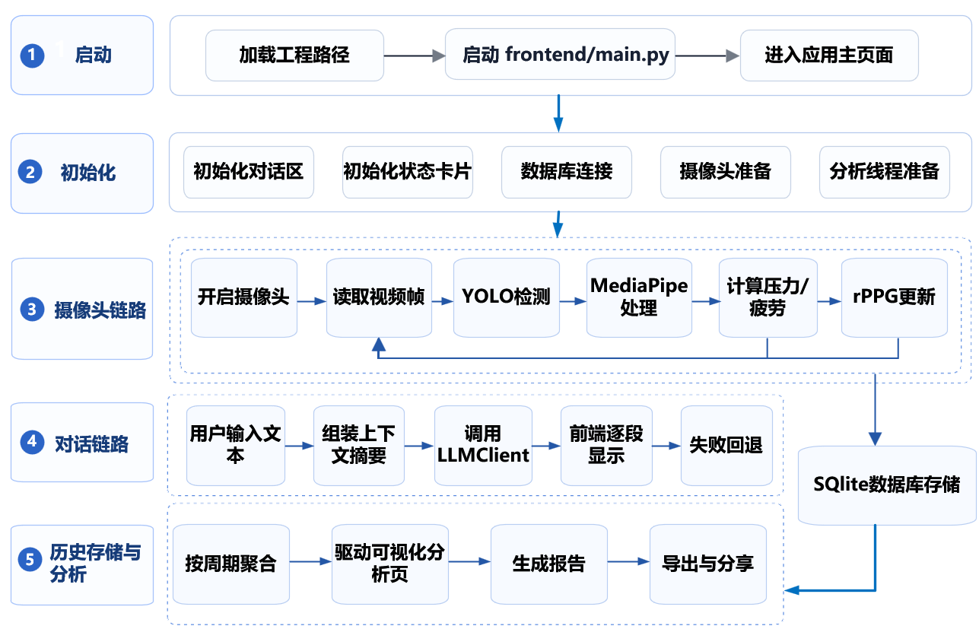
图 8-1 软件流程图
本软件编译运行的运行效果图如图8-2所示。
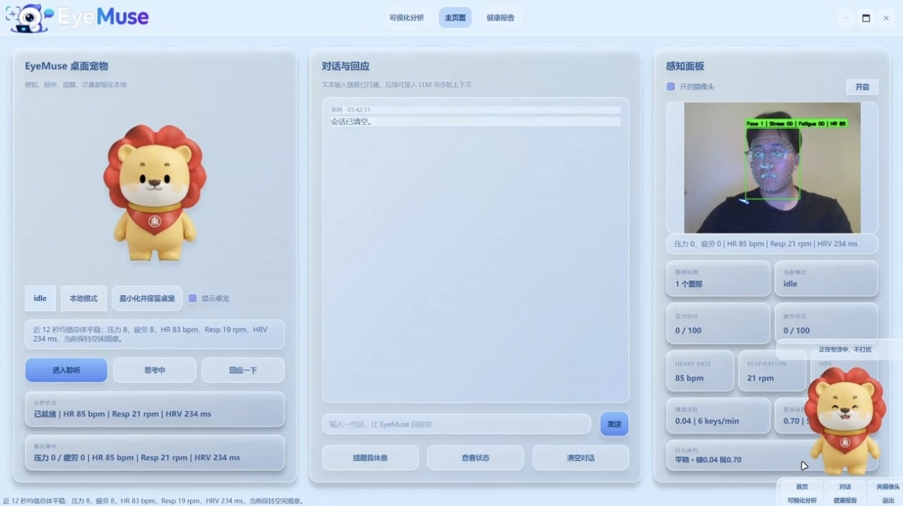
图 8-2 运行效果图

接口模块名称
本软件采用模块化设计，各功能模块通过本地Python类、函数及数据结构进行调用和协助。前端页面模块负责用户交互、状态展示与操作控制；人脸检测、关键点分析、rPPG生理信号处理等模块负责实时数据处理；大语言模型则负责文本对话与流式回复；数据存储模块负责进行快照记录、历史数据查询及统计分析。各模块之间通过统一的数据对象和调用接口传递信息，接口模型信息如表9-1所示。
表 9-1 核心要求表
模块文件 | 模块名称/说明
frontend/main.py | 桌面程序入口。
frontend/src/app.py | 主界面与交互控制模块。
backend/app/modules/llm/client.py | 大模型调用模块（OpenAI兼容接口、流式解析、异常处理）。
backend/app/modules/realtime_face_detection/yolo_detector.py | YOLO人脸检测模块。
backend/app/modules/realtime_face_detection/mediapipe_analyzer.py | MediaPipe关键点分析、压力/疲劳估计与rPPG串联模块。
backend/app/modules/realtime_face_detection/common.py | 检测公共数据结构与评分算法模块。
backend/app/modules/rppg/processor.py | rPPG（POS）处理模块。
backend/app/modules/dashboard_data/repository.py | 本地SQLite数据存储与聚合统计模块。
scripts/run_frontend.ps1 | 启动脚本模块。

